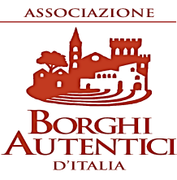 |  | 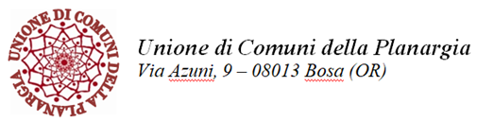
ASSOCIAZIONE  BORGHI AUTENTICI D'ITALIA  Viale Matteotti n.49 - 43039 Salsomaggiore Terme (PR)Tel. 0524 587185 Fax 0524 580034  C.F. 95108270653 E-mail: associazione@borghiautenticiditalia.it - www.borghiautenticiditalia.it/bai | COMUNE DI MODOLO  PROVINCIA DI ORISTANO  Via Roma n. 76, 09090 – Modolo (OR)  F. e P. I. 00161500913  Tel. 0785/35666 – Fax. 0785/35378  www.comunedimodolo.gov.it  info@pec.comune.modolo.nu.it | UNIONE DI COMUNI  DELLA PLANARGIA  Via Azuni angolo Via Azuni n. 9 – 08013 Bosa (OR)  C.F. e P.I.: 01295640914  Tel. 0785/825110 – Fax 0785/373329  www.unioneplamo.it

Manifestazione di disponibilità

Spett.le Comune di Modolo
info@pec.comune.modolo.nu.it

OGGETTO | Interpello Elenco Idonei Unione di Comuni della Planargia per il profilo professionale di “Istruttore Direttivo Tecnico” – Area dei Funzionari (ex cat. D) Manifestazione di disponibilità a partecipare alla selezione.

Il/La sottoscritto/a ______________________________, nat_ a ______________il____________, residente a ______________________________________ in ____________________________, cell.________________________pec_________________________mail____________________ idoneo nella selezione pubblica Unica per il profilo professionale di Istruttore Direttivo Tecnico – Area dei Funzionari (ex cat. D) approvata dall’Unione di Comuni della Planargia con determinazione n. 312 del 07/12/2023,
MANIFESTA
- la disponibilità a partecipare all’Interpello dell’Elenco Idonei per il profilo professionale di “Istruttore Direttivo Tecnico” – Area dei Funzionari (ex cat. D) indetto dal Comune di Modolo con determinazione n. 137 del 26/03/2024, finalizzato alla copertura a tempo parziale(18 ore settimanali) e indeterminato di n. 1 posto di Funzionario Tecnico, Area dei Funzionari e delle Elevate Qualificazioni, ex cat. D, presso l’Area Gestione del Territorio (servizio tecnico e manutentivo), riservato prioritariamente a volontario delle FF.AA., ai sensi dell’art. 1014, co 4 e dell’art. 678, comma 9 del D.lgs. 66/2010.
Il /la sottoscritto/a, consapevole delle sanzioni penali previste dall’art. 76 del D.P.R. 445/2000, nel caso di mendaci dichiarazioni, falsità negli atti, uso o esibizione di atti falsi o contenenti dati non rispondenti a verità,
DICHIARA
- di avere/non avere (cancellare la voce che non interessa) diritto alla riserva ai sensi dell’art. 1014, comma 4 e dell’art. 678, comma 9 del D.lgs. 66/2010. (In caso di risposta positiva allegare idonea documentazione).

Data Firma

Allegare documento d’identità

